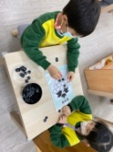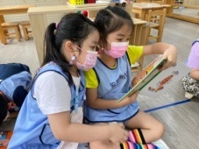

🎔海豹小語🎔

1. 學習區內容：這一年來，孩子們在學習區進步了不少，我們一直都是秉持著從「玩」中學習，進而「玩」出大能力，每樣教具都有它的意義存在，當然也與「幼小銜接」的能力息息相關，特別是★號部分，家長可以詳看框內說明，孩子們都已成長茁壯，請為孩子們鼓鼓掌喔!

二、畢業囉：6/25(六)是我們的畢業典禮，幼兒園的時光最無憂無慮且快樂，盼望孩子們對學習永保熱情，預祝孩子畢業快樂、永遠快樂!老師愛你們🎔

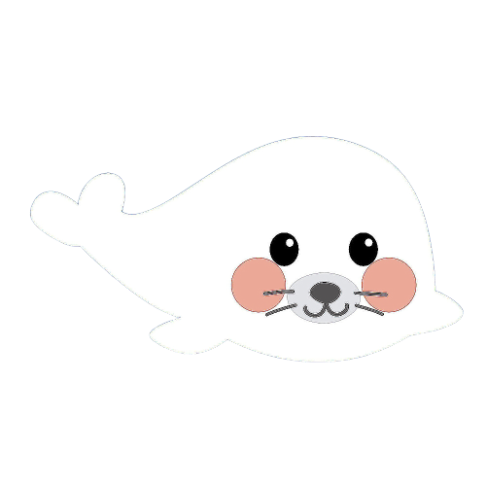**110學年度第2學期海豹班班報**

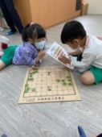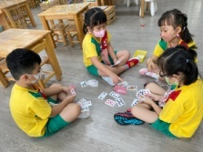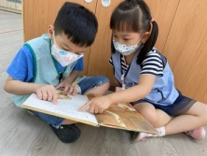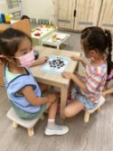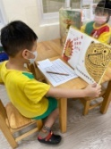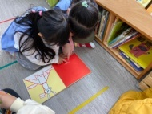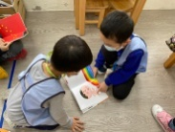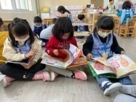

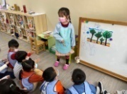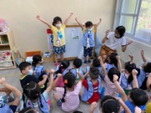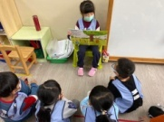

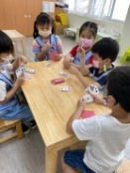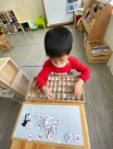

★數與運算：撿紅點、錢幣、日曆等

★策略推理：棋類(孔明棋、象棋等)

★圖形空間：六形六色自創圖、拼圖

★測量：長度、時鐘、重量等

‧主題書-屁屁偵探系列

★運筆練習-纏繞畫、仿寫、

找常用字

‧繪本分享、自製小書

★與注音玩遊戲

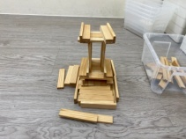

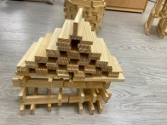

**KAPLA**

**‧**建構立體圖形，探索數量、

　比例、空間方位及物理平衡

　之概念

**‧**提升設計與美感意識

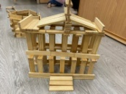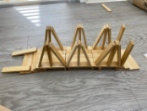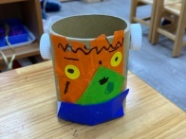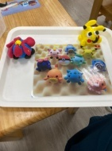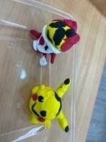

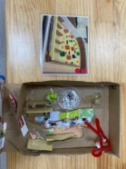

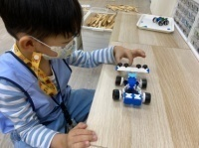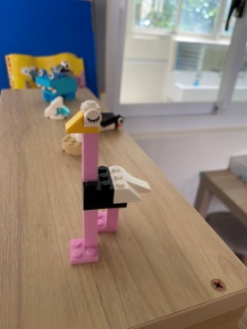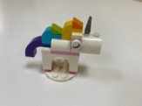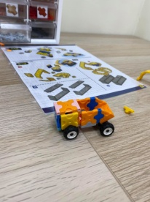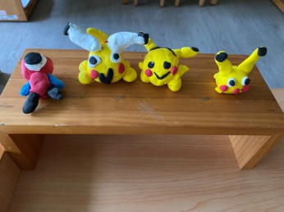

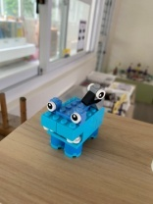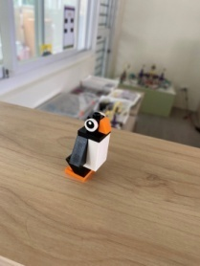

**毛線編織、紙編、黏土、串珠、立體廢物工、水彩、摺紙…等**

**‧**探索並熟悉不同素材之特性，將其運用至

合適位置

**‧**促進手眼協調與精細動作能力

**‧**享受自主操作將想像化為實體之創作成就感

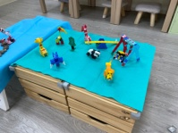

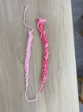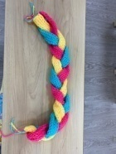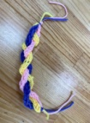

**LAQ、樂高**

**‧**提升看圖之解析能力

**‧**建構立體圖形及空間方位之概念

**‧**啟發想像與創造力

